标题： | 737NG飞机S651电门未输出DOWN位信号导致的起飞构型警告
一．概述
2026年3月11日，国内某航司737NG飞机发生由于S651电门未输出DOWN位信号触发起飞构型警告，导致中断起飞的事件，预防性更换速度刹车起飞警告S651电门，测试正常。
二．可靠性数据
2004年以来国内B737机队共报告S651电门导致的SDR事件289起，其中211起造成中断起飞；2025年报告12起，2026年至今报告5起。
三．工程分析
1、基本原理
起飞警告系统用于提醒机组飞机处于不正确的起飞构型，此种警告用音响警告喇叭切断按钮无法切断，除非飞机不在起飞状态或在起飞状态构型正确时警告才停止。速度刹车起飞警告S651为触点式电门，位于减速板手柄卡块的下方，当手柄到达下卡位时，则作动S651电门的输出到DOWN位信号，提供给PSEU。若地面时减速板手柄未在DOWN位，未作动S651电门，当油门杆角度超过53度则会触发起飞构型警告。
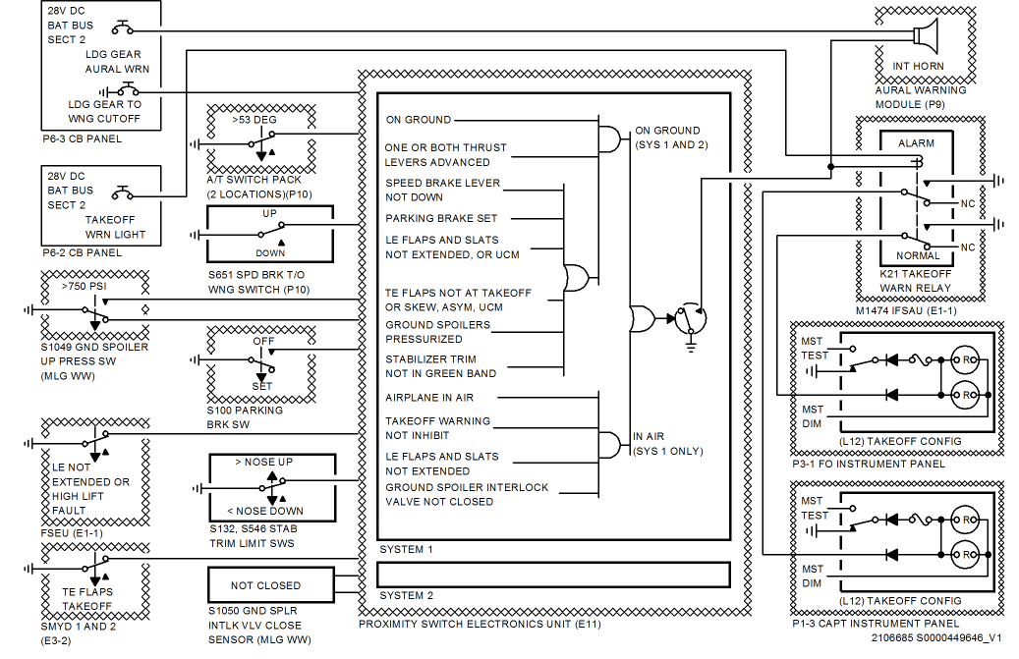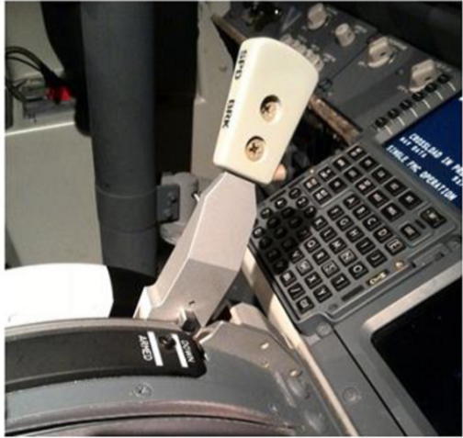
2、故障分析
S651电门未输出DOWN位信号，是导致起飞构型警告最常见的原因。通常有两种失效模式，一类为减速板手柄未完全放到下卡位，不能有效作动S651电门，是机队运行中的主要问题。一类为S651电门故障，包括间隙超标、电门本体裂纹、接线片断裂、以及电门阻值异常等四种问题。
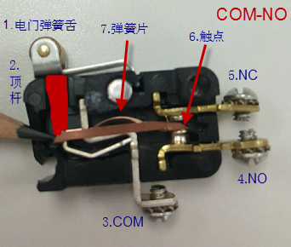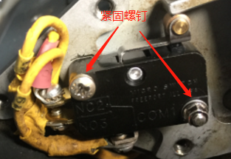
四．厂家措施
1、2004年波音发布了FOTB737-04-1 Speed Brake Initiated Takeoff Configuration Warning 要求机组在起飞前前推并下压减速板手柄来正确设定减速板位置，可有效减少由于S651电门未作动到位导致的中断起飞。
2、FTD737-31-08001 波音建议参考FOTB737-04-1，来减少中断起飞的发生，同时修订AMM手册中S651电门调节方式。
3、737-SL-31-056-A 由于新电门V3L1377可靠性低，建议将装有此类电门的飞机换装老构型电门V3L2228、发布SB737-27-1298来进行更换。
五．航司措施
1、MP功能检查后缘和前缘襟翼，油门杆，安定面上下配平限制，地面扰流板压力，速度刹车，停留刹车和地面扰流旁通活门电门对音响告警系统的输出。
2、定期检查RTO提升臂组件和S651电门的状态。
3、定期清洁和润滑速度刹车手柄机构。
4、监控减速板手柄传感器角度。
六．结论和建议
S651电门未输出DOWN位信号导致的起飞构型警告，主要是由于减速板手柄未放到下卡位以及电门本体故障导致，为减少此类故障对运行的影响，建议如下：
建议航司：
1、加强空地交流，提醒机组无论是否使用了推油门使减速板手柄自动收回，在起飞前均要前推并下压减速板手柄来正确设定减速板位置。
2、对减速板手柄机构和S651电门定期检查措施。
3、规范S651电门的安装、调节和布线。
4、建立减速板系统校装状况的管控措施。避免机械卡阻导致的手柄无法放到完全下卡位。
建议局方：
1、督促波音参考737MAX机型的起飞构型警告逻辑，使用减速板手柄位置传感器角度作为手柄是否放下的依据，修改737NG的以S651电门信号作为唯一判断减速板手柄是否放下的起飞构型警告逻辑。

